BÀI TUYÊN TRUYỀN, PHÒNG TRÁNH TÁC HẠI CỦA RƯỢU, BIA
- 1. Rượu là gì ?  Rượu là các loại thức uống có chứa cồn được chế biến dưới nhiều dạng khác nhau: Bia, rượu đế, rượu nếp than, rượu thuốc, các loại rượu đóng chai trong và ngoài nước…Về mặt khoa học rượu là một dung dịch gồm nước và cồn (trong đó cồn chiếm từ 1% đến 50% tính theo thể tích, vì vậy được gọi là rượu từ 10 đến 500). Ngoài các thành phần chính trên, rượu còn chứa một lượng nhỏ các chất riêng biệt của mỗi nhà sản xuất nhằm tạo nên mỗi loại rượu một màu sắc, một hương vị đặc thù riêng. Như vậy thành phần chính và cũng là tác nhân chính gây ra hậu quả tai hại của rượu là cồn Ethylic. Sau khi uống rượu vào cơ thể, sẽ có hai hiện tượng sinh lý cùng xảy ra trong cơ thể, đó là sự hấp thụ rượu nhanh chóng vào cơ thể và sự nỗ lực của cơ thể để đào thải rượu ra bên ngoài. | 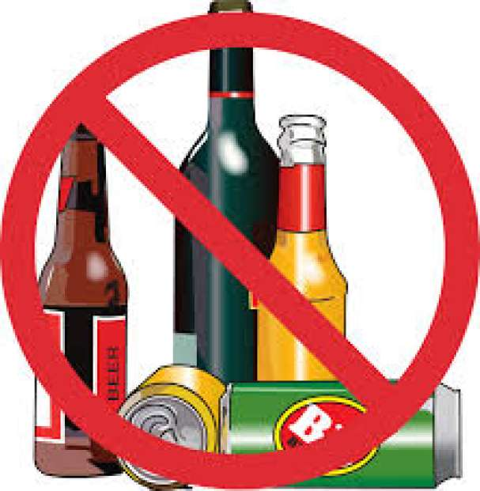
2. Rượu được hấp thu vào cơ thể như thế nào ?
Khi uống rượu vào cơ thể, nó được hấp thu nhanh trực tiếp vào máu với 20% hấp thu tại dạ dày và 80% tại ruột non, sau 30-60 phút toàn bộ rượu được hấp thu hết. Tốc độ hấp thu của rượu vào máu sẽ chậm hơn nếu dạ dày có thức ăn, hoặc dạ dày hoàn toàn rổng. Ngược lại nếu rượu được uống cùng lúc hoặc xen kẽ với các loại thức uống có gaz như soda, coca v.v… tốc độ hấp thu rượu vào máu sẽ gia tăng và làm người uống sẽ mau say hơn. Sau khi hấp thu, rượu được chuyển hóa chủ yếu tại gan (90%). Một lượng nhỏ rượu còn nguyên dạng (khoảng 5-10%) thải ra ngoài qua mồ hôi, hơi thở và nước tiểu. Mức độ hấp thu rượu vào cơ thể tùy thuộc vào từng loại rượu, nồng độ rượu, lượng thức ăn trong dạ dày, thể trạng người uống…Sau khi được hấp thu, rượu vào máu và phân tán đến khắp các mô tế bào và các cơ quan trong cơ thể.
3. Cơ thể chúng ta đào thải rượu ra bên ngoài như thế nào?
Cơ thể sẽ bắt đầu hoạt động đào thải rượu ra ngoài cơ thể ngay khi được hấp thu vào máu. Một phần nhỏ được thải ra qua các đường: tuyến mồ hôi, nước tiểu, hơi thở (làm cho hơi thở người uống nồng nặc mùi rượu). Phần lớn số lượng rượu còn lại (khoảng 90% hay nhiều hơn) sẽ được chuyển hóa ở gan để thành những chất không độc đào thải ra ngoài cơ thể. Đây chính là khả năng chuyển hóa giải độc rượu của gan Khi đó rượu sẽ bị ứ lại trong cơ thể và gây độc cho nhiều cơ quan nội tạng trong cơ thể, đặc biệt là gan là cơ quan bị ảnh hưởng tác hại nặng nề nhất.
4 . Rượu Bia gây tác hại như thế nào?
+ vô sinh và sảy thai
Rượu có thể ảnh hưởng không tốt đến chức năng năng sinh sản của nam giới, trong dài hạn, rượu làm giảm nồng độ testosterol, dẫn đến suy giảm khả năng tình dục, gây độc đối với tinh hoàn, do đó làm tổn thương tinh trùng hoặc khiến chúng không “chạy” tới trứng được, nên ảnh hưởng đến khả năng sinh sản.
Uống rượu cũng làm giảm khả năng sinh sản của nữ giới, dù là uống lượng nhỏ rượu, mặc dù các nhà khoa học chưa rõ nguyên nhân vì sao.
+ Tăng nguy cơ ung thư
Những đồ uống có cồn như rượu, bia khi vào cơ thể thì sẽ được giáng hóa ở gan và tạo thành chất độc hại là acetaldehyde, chất này làm tổn thương ADN của tế bào, do vậy làm tăng nguy cơ mắc ung thư như ung thư vòm họng, thực quản, gan, ruột và ung thư vú.
+ Độc hại với gan
Có một tỷ lệ người uống rượu hình thành các sẹo xơ trong gan, rồi dẫn đến xơ gan, một loại tổn thương gan tiến triển, không thể đảo ngược lại được, cuối cùng dẫn đến mất hoàn toàn chức năng gan. Bệnh nhân xơ gan cũng bị các biến chứng nguy hiểm đến tính mạng khác như nôn ra máu, nhiễm trùng dịch cổ trướng.
+ Ảnh hưởng đến não và thần kinh
Cồn ảnh hưởng đến những chất dẫn truyền thần kinh, theo chiều hướng khiến người đó ngày càng trở nên lo âu, trầm cảm, căng thẳng và đặc biệt là tính cách xấu xa hơn.
+ Vấn đề tim mạch
Cồn là chất độc và có ảnh hưởng trực tiếp đến cơ tim. Do vậy khi một người uống rượu, tế bào cơ tim chết, và thay vào đó là mô xơ không có khả năng co bóp. Dần dần, các tế bào cơ tim bị thay thế bằng mô xơ không co bóp được, khiến tim yếu và không đủ khả năng đưa máu đi nuôi cơ thể.
Uống rượu cũng ảnh hưởng đến giấc ngủ, do vậy càng làm tăng huyết áp và tăng yếu tố nguy cơ lớn của đột quỵ và nhồi máu cơ tim
Biểu hiện là khó thở, mệt mỏi, loạn nhịp tim, và phù chân
+ Tăng nguy cơ mắc bệnh thận
Thận lọc và thải chất độc ra khỏi dòng máu, rượu làm suy giảm khả năng thực hiện chức năng này của thận, chỉ cần một lần quá chén cũng có thể gây suy thận cấp
+ Viêm tụy
Tụy có hai chức năng nội tiết và ngoại tiết. Nó tiết các enzyme tiêu hóa và gửi đến ruột non giúp cơ thể chuyển hóa thức ăn, đó là chức năng ngoại tiết. Chỉ khi đến ruột các enzyme này mới được hoạt hóa thực hiện chức năng của mình. Nhưng khi uống rượu bia, cồn làm rối loạn quá trình này, các enzyme bị hoạt hóa và thực hiện chức năng ngay khi còn ở trong tụy, do đó gây viêm tụy.
Các triệu chứng viêm tụy bao gồm đau bụng, có thể đau dữ dội, buồn nôn, nôn, tiêu chảy, sốt.
+ Loãng xương
Trong cơ thể luôn xảy ra quá trình hủy xương và tân tạo xương, có sự cân bằng nhất định giữa hai quá trình này. Cồn trong rượu bia ảnh hưởng trực tiếp đến quá trình tái tạo xương, ức chế sự tân tạo, từ đó làm xương mỏng, yếu và dễ gãy hơn, đồng thời cũng lâu liền hơn nếu bị gãy.
Uống rượu cũng là một một trong những yếu tố được dùng để đánh giá nguy cơ gãy xương.

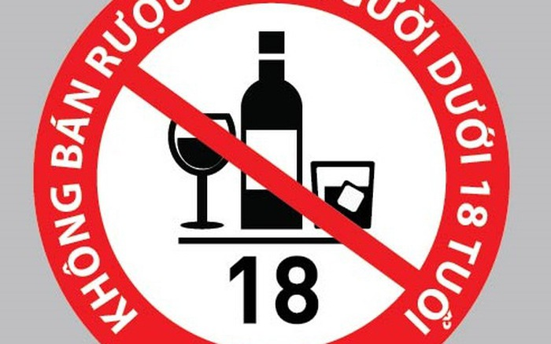
- Nguồn ST-
NVYT

